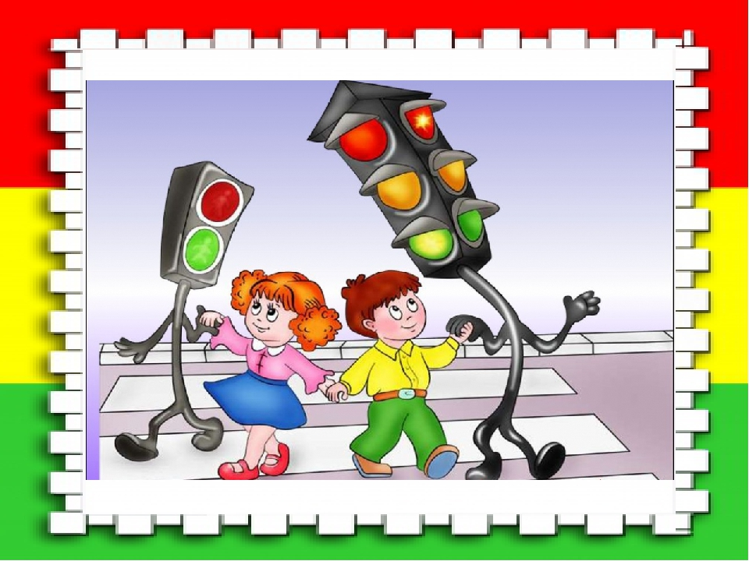

Уважаемые родители!
Правила дорожного движения помогают нам, взрослым, и нашим детям сохранить жизнь и здоровье. Познавать и закреплять правила БДД будет гораздо интереснее с этими «помощниками». Приглашаем вас и ваших детей!

-портал «Дорога без опасности» (bdd-eor.edu.ru/eor/396)
-«Город дорог» (pdd.fcp-pbdd.ru)
-«Сакла» (sakla.ru)
-сайт юидроссии.рф
-dddgazeta.ru.

